Załącznik nr 4 do SWZ

Znak postępowania: 1/TP/SKO/2022

Wykonawca:

………………………..

Formularz rzeczowo – cenowy

- Oferuję dostawę asortymentu za cenę i o cechach wskazanych poniżej:

 | Komputer obliczeniowy | 1 szt |  |  |  | *)
1 | Procesor  Wydajność w teście Passmark z 15 grudnia 2021 nie mniej niż 22155 pkt. dla oferowanej konfiguracji (fragment dostępny na końcu niniejszego załącznika).  Dostawca przedstawi wynik testu dla oferowanej konfiguracji, dla programu testującego oraz konfiguracji sprzętowo/programowej aktualnej w dniu składania oferty.  Gniazdo procesora zgodne z płytą główną (pkt.2)  Liczba rdzeni: ≥6  Architektura [bit]: ≥64  Pamięć podręczna L3: ≥32 MB  Proces technologiczny [nm]: ≥7  TDP: ≤65 W  Wersja procesora: Box  Baseclock: ≥3,7GHz | 1szt |  |  |  | *)
2 | Płyta Główna  Rodzaj gniazda procesora: zgodna z procesorem - patrz pkt. 1  Dwukanałowa architektura pamięci  Typ gniazd pamięci: DDR4, obsługiwana częstotliwość max. 5400MHz(O.C.) i 3200MHz(non-O.C.)  Ilość banków pamięci: ≥4  Maksymalna ilość pamięci [GB]: ≥ 128  Obsługa pamięci non-ECC (unbuffered)): Tak  Obsługa pamięci Extreme Memory Profile (XMP): Tak  Łączenie kart graficznych: tak  Wewnętrzne złącza wyjść / wejść co najmniej:  SATA 6Gb/s: ≥6 szt.  PCIe 4.0 x16 : ≥1 szt.  PCIe 4.0 x16(maks. w trybie x4) : ≥1 szt.  PCIe 4.0 x16(maks. w trybie x2) : ≥1 szt.  PCIe x1: ≥2 szt.  ≥1 złącza USB 3.2 Gen 1  ≥2 złącza USB 2.0  ≥2 x gniazdo M.2, obsługa nośników pamięci typu 2242/2260/2280 (tryb najmniej 1x PCIE ver 4.0 x4, 1x PCIE ver 3.0 x4  ≥1 x złącze wentylatora CPU  ≥1 x złącze złącze wentylatora procesora chłodzenia wodą  ≥4 x złącze wentylatora obudowy  ≥2 x złącza wentylatora systemowego / pompy wody chłodzącej  ≥1 x 24-pinowe złącze zasilania ATX  ≥1 x 8-pinowe złącze zasilania ATX 12V  ≥1 x złącze audio przedniego panelu  ≥1 x złącze panelu systemu  ≥1 x zworka kasowania CMOS  Złącza wyjść / wejść na tylnym panelu co najmniej:  HDMI ≥x1  USB Typu-C USB 3.2 Gen 2 ≥1x  USB 2.0/1.1≥6x  S/PDIF ≥x1  RJ-45≥ x1  USB 3.2 gen 1 ≥x3  USB 3.2 gen 2 ≥x2  złącze audio jack ≥ 5x  Przycisk Q-Flash Plus≥ x1  Format: ATX  Obsługa Raid 0, 1, 10  Gigabit Ethernet Controller (2.5 Gbit/1 Gbit/100 Mbit)  Wspierane systemy operacyjne: co najmniej Windows 10  Pasywne chłodzenie wszystkich kluczowych elementów płyty głównej (CPU VRM etc.) , kondensatory stałe/polimerowe, płyta główna musi posiadać mechanizm zabezpieczający zapewniający bezprzerwową pracę w przypadku uszkodzenia pojedynczego układu EEPROM lub systemu BIOS/UEFI. | 1 szt |  |  |  | *)
3 | Dysk Twardy  Rodzaj dysku: Wewnętrzny  Pojemność dysku:≥2TB  Prędkość obrotowa: ≥7200obr./min  Odporność na wstrząsy :praca odczyt ≥80G (2ms)/ praca zapis ≥70G (2ms) /spoczynek≥350G (2ms)  Pojemność pamięci podręcznej cache:≥256MB  Nienaprawialne błędy odczytu na odczytane bity: ≤ 1 na 10¹⁴  Rozmiar dysku: ≤3,5” | 1 szt |  |  |  | *)
4 | Obudowa  Obsługiwany format płyty głównej: co najmniej ATX  Miejsca montażowe 2.5’’ :≥4  Miejsca montażowe 3,5''/2,5” :≥2  Miejsca montażowe 3.5’’ :≥1  Miejsca montażowe 5,25'' :≥ 2  Kolor: Czarny lub grafitowy  Złącza na przednim panelu: USB 3.2 Gen.1 ≥2x, Audio, regulacja obrotów wentylatorów, czytnik kart pamięci  System chłodzenia co najmniej : 3x wentylator 120mm  Maksymalna długość karty graficznej: ≥380 mm  Miejsce montażu zasilacza: dół obudowy  Zasilacz patrz pkt. 5.  Wymagana kompatybilność z układem chłodzenia CPU pkt. 8  Montaż chłodnicy co najmniej: u góry obudowy, z przodu obudowy | 1 szt |  |  |  | *)
5 | Zasilacz  Moc znamionowa (W): ≥550  Okablowanie modularne: Tak;  Napięcie (V) zasilające: co najmniej 100 - 240  Częstotliwość (Hz): 50/60  Rozmiar wentylatora (mm): ≥120  Tryb pracy biernej (wyłączony wentylator przy obciążeniu ≤30%)  Aktywne PFC: Tak;  Zabezpieczenia: co najmniej OCP, OVP, UVP, SCP, OTP, OPP  Certyfikat 80PLUS: co najmniej gold  Sprawność: ≥90% (przy 50% obciążenia)  Złącza:  Zasilanie płyty głównej ATX(20+4 pin): ≥1  EPS/ATX 4+4 pin: ≥2  PCI-E 6+2 pin: ≥2  SATA 15-pin:≥10  MOLEX 4 pin: ≥3  Gwarancja (lata): ≥ 10 | 1 szt |  |  |  | *)
6 | Dysk  Rodzaj Dysku: SSD NVMe  Interfejs: PCIe Gen 3.0 x4, NVMe 1.3  Format: M.2  Pojemność: ≥1 TB  MTBF:≥1500000h  Wydajność:  odczyt: ≥3500MB/s+/-10%  zapis: ≥3000MB/s+/-10%  Zastosowane technologie: co najmniej S.M.A.R.T., TRIM, Szyfrowanie AES inne równoważne  Gwarancja: ≥3 lat ograniczonej gwarancji | 1 szt |  |  |  | *)
7 | Pamięć RAM  Rodzaj pamięci: Zgodne z płytą główną (pkt.2).  Pojemność pojedynczej pamięci: ≥16GB  Liczba pamięci w zestawie: 2  Radiator: Tak  Częstotliwość szyny pamięci: ≥3200 MHz  Opóźnienie (CAS Latency): CL16 lub szybsze  Całkowita ilość pamięci: 32GB | 1 szt |  |  |  | *)
8 | Chłodzenie CPU  Ilość wentylatorów: ≥2  Wielkość wentylatora 1: ≥120mm  Typ łożyska: hydrauliczne (HBS)  Prędkość obrotowa: ≥250 ~ 1600 +/-10%  Żywotność wentylatorów: ≥50 000 godzin  Złącze: 4Pin PWM  Wielkość wentylatora 2: ≥140mm  Typ łożyska: hydrauliczne (HBS)  Prędkość obrotowa: ≥250 ~ 1400 +/-10%  Żywotność wentylatorów: ≥50 000 godzin  Złącze: 4Pin PWM  Gwarancja: ≥24 miesiące  TDP: ≤250 W  Technologia odprowadzania ciepła: rurki cieplne, co najmniej 6 szt  Proponowane chłodzenie CPU nie może kolidować z pamięciami w dowolniej konfiguracji obsadzenia gniazd.  Wymagana kompatybilność z obudową pkt.4 i płytą główną pkt.2 | 1 szt |  |  |  | *)
9 | Karta graficzna  Wydajność w teście Passmark z 15 grudnia 2021 nie mniej niż 6330 pkt. dla oferowanej konfiguracji(fragment dostępny na końcu niniejszego załącznika.  Dostawca przedstawi wynik testu dla oferowanej konfiguracji, dla programu testującego oraz konfiguracji sprzętowo/programowej aktualnej w dniu składania oferty.  Rdzenie CUDA: ≥ 768  Pamięć wideo: ≥4 GB  Typ pamięci: ≥GDDR5  Szyna pamięci:≥128-bit  Wyjścia wideo: ≥ 1x DP, ≥1x HDMI, ≥1x DVI-D  DirectX: co najmniej 12  OpenGL: co najmniej 4.5  Karta graficzna nie może kolidować z Chłodzeniem CPU ani Pamięciami RAM w dowolnej konfiguracji  Obsługiwane systemy operacyjne: co najmniej Windows 10  Akcesoria: co najmniej: instrukcja obsługi, sterowniki  Zasilanie z gniazda PCI-E (brak dodatkowego zasilania)  Standard karty co najmniej PCI-E 3.0 x16 | 1 szt |  |  |  | *)
10 | Zestaw Mysz z klawiaturą  Interfejs: USB  Zastosowane technologie co najmniej: Plug & Play  Komunikacja myszy co najmniej: przewodowa  Sensor optyczny min. 1000dpi  Liczba przycisków myszy: ≥3  Rolka przewijania w myszce: Tak ≥ 1x  Układ klawiatury: Amerykański (US)  Podświetlana: Nie  Podpórka pod nadgarstki: Nie  Wskaźniki LED: tak  Kolor: Czarny lub grafitowy  Zawartość zestawu co najmniej: Mysz, Klawiatura, Dokumentacja  Gwarancja co najmniej: 24 miesięcy | 1 szt |  |  |  | *)
11 | Monitor  Przekątna wyświetlanego obrazu: ≥27"  Współczynnik proporcji obrazu: 16:9 Panoramiczny  Rodzaj ekranu, powierzchnia: IPS, Matowa  Podświetlenie: WLED  Nominalna rozdzielczość: ≥1920 x 1080  Współczynnik kontrastu: ≥1000:1  Jasność: ≥250 cd/m2  Czas reakcji: ≤5 ms (od szarego do szarego)  Maksymalny kąt widzenia (w pionie/poziomie): ≥178º/178º  Obsługa kolorów: ≥16,7 mln kolorów  Połączenia: ≥1x złącze D-Sub , ≥1x HDMI, ≥1x Wyjście słuchawkowe, ≥1x Wejście PC audio, ≥1x DVI-D  Wbudowane głośniki: Tak  Vesa: tak 100x100  Zawartość zestawu: Monitor z podstawą, Przewód zasilający, Kabel HDMI 2m, Skrócony podręcznik konfiguracji  Pobór mocy w trybie gotowości i uśpienia: ≤0,5 W  Pobór mocy podczas pracy: ≤16 W  Zasilanie: sieciowe 230V AC 50Hz  Wbudowany zasilacz: Tak | 1 szt |  |  |  | *)
12 | System operacyjny  kopiowanie woluminów w tle (VSS),obsługa system plików NTFS, IMAPI v2, zapisywalny UDFS, wsparcie łączy symbolicznych, skalowanie  okna TCP, wykorzystanie GPU do renderowania GUI, menedżer transakcji w jądrze, obsługiwanie natywne IPv6, architektura audio UAA, rozpozawanie mowy  obsługa algorytmów szyfrujących: Tak  Aktualizacje Systemu dostarczane przez producenta: Tak  Zdalny ekran: Tak  Funkcja zapewnia przejścia pomiędzy trybami pracy interfejsu na laptopach i tabletach z dokowaną klawiaturą: Tak  Zdalny dostęp: Tak  Obsługa Pamięci RAM: ≥2TB  Okna programów mogą być dzielone na ćwiartki ekranu poprzez przeciąganie ich do rogów  Wiersz poleceń oferujący takie funkcje jak zaznaczanie tekstu wyjściowego i możliwość używania standardowych skrótów klawiszowy takich jak wycinanie, kopiowanie, wklejanie przez użycie skrótów klawiszowych.  Możliwość podłączania się do domeny: Tak  Wersja systemu 64 Bit  Wersja językowa: PL | 1szt
 | RAZEM

CPU Cz.1 GPU Cz.1
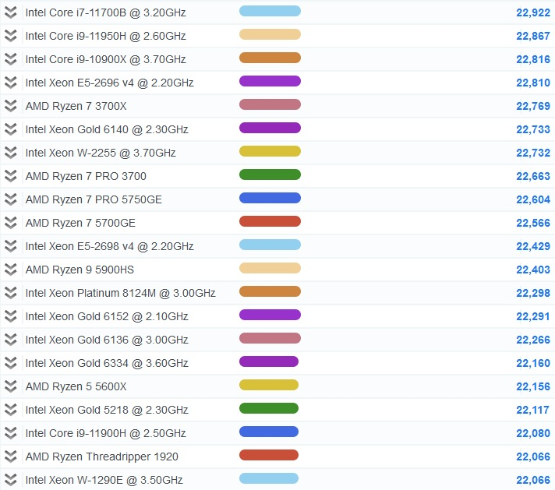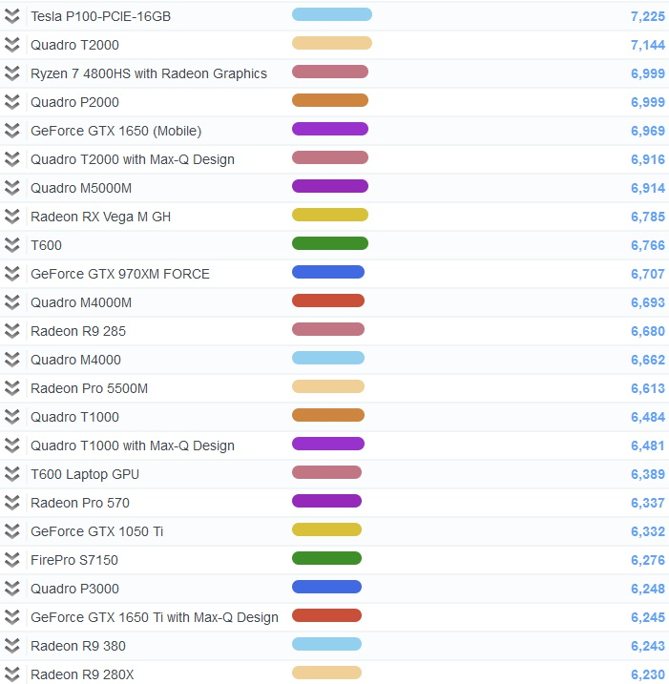

- OPIS PRZEDMIOTU ZAMÓWIENIA
  - Przedmiotem zamówienia jest dostawa sprzętu komputerowego i oprogramowania
  - Warunki zapewnienia jakości przedmiotu zamówienia:
Wszystkie systemy komputerowe:
– w cenie należy uwzględnić uaktualnienie systemu BIOS płyty głównej/kontrolerów RAID
do najnowszych wersji, ustawienie parametrów zasilania oraz czasów (timingów) pamięci operacyjnej do wartości ustalonych przez producentów pamięci
– ustawienie w BIOS trybu dostępu do dysków (wszystkie kontrolery) na AHCI (nie dotyczy macierzy RAID )
– instalację systemu operacyjnego na partycjach o wielkości 100 GB (aktywację i aktualizację systemu operacyjnego oraz sterowników do najnowszych dostępnych w chwili realizacji dostawy (podział na partycje nie dotyczy dysków typu SSD).
Zamawiający wymaga, aby parametry SMART (Self-Monitoring, Analysis, and Reporting Technology) dysków twardych (HDD) w dostarczonym sprzęcie wynosiły:
(0x04) Start/Stop Count - ≤50; (0x05) Reallocated Sectors Count=0; (0x09) Power-On Hours ≤ 100; (0x0A) Spin Retry Count=0; (0x0B) Recalibration Retries(Calibration Retry Count) =0; (0x0C) Power Cycle Count - ≤50; (0x0D) Soft Read Error Rate =0; (0xB8) End-to-End error (IOEDC) =0; (0xBF)
G-sense error rate (jeśli dysk jest wyposażony w technologię detekcji przeciążeń) =0; (0xC4) Reallocation Event Count =0; (0xC5) Current Pending Sector Count =0; (0xC6) Uncorrectable Sector Count =0, (0xAE) Unexpected power loss count =0; (0xC7) UltraDMA CRC Error Count=0;
Zamawiający wymaga, aby parametry SMART (Self-Monitoring, Analysis, and Reporting Technology) dla dysków SSD wynosiły (oprócz wyszczególnionych powyżej, jeśli dostępne dla danego komponentu): (0x05) Retired Block Count =0; (0xAB) (SSD) Program Fail Count =0; (0xAC) (SSD) Erase Fail Count =0; (0xB1) Wear Range Delta =0; (0xE9) Media Wearout Indicator (normalized value)=100;
Zamawiający wymaga, w przypadku konfiguracji systemu komputerowego z macierzą/ami RAID, aby diagnostyka/testowanie dysków przeprowadzona została dla poszczególnych dysków fizycznych będących urządzeniami składowymi macierzy (przed skonfigurowaniem macierzy), jeśli konfiguracja macierzy uniemożliwia przeprowadzenie testów poszczególnych dysków.
Klawiatury, jeśli nie określono inaczej, powinny posiadać układ klawiszy przedstawiony na rys. poniżej:
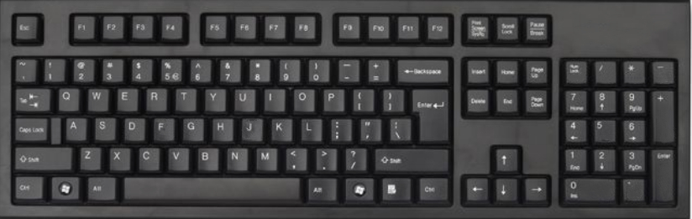
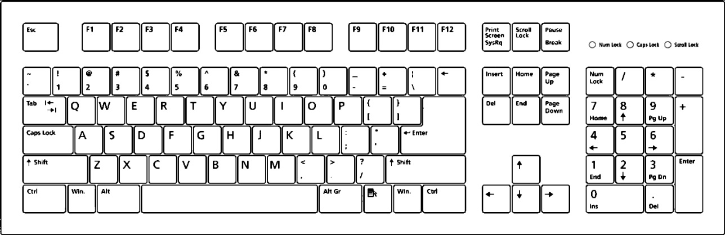

Komputery biurkowe, stacje robocze z wyposażeniem oraz laptopy:
– testowanie systemu komputerowego (≥48 godz. test I/O pamięci; ≥24h test typu „burn-in” Procesora/chipsetu; dyski – test I/O (dotyczy HDD, łącznie ≥2godz): track-to-track, random, seek, average, Dla dysków SSD Zamawiający wymaga dostarczenia raportów technologii S.M.A.R.T., testowania dostępnej fizycznej przestrzeni pamięci masowej oraz wyniki testów prędkości I/O i czasu dostępu co najmniej dla odczytu dla co najmniej 2 wartości próbek/plików o oraz losowej wielkości próbki/pliku – wyniki należy dostarczyć w formie pisemnej/zrzuty ekranów/raporty programów testujących);

Serwery:
– testowanie systemu komputerowego (≥72 godz. test I/O pamięci; ≥48h test typu „burn-in” Procesora/chipsetu; dyski – test I/O (dotyczy HDD, łącznie ≥2godz): track-to-track, random, seek, average, Dla dysków SSD Zamawiający wymaga dostarczenia raportów technologii S.M.A.R.T., testowania dostępnej fizycznej przestrzeni pamięci masowej oraz wyniki testów prędkości I/O i czasu dostępu co najmniej dla odczytu dla co najmniej 2 wartości próbek/plików o oraz losowej wielkości próbki/pliku – wyniki należy dostarczyć w formie pisemnej/zrzuty ekranów/raporty programów testujących);

Dla dowolnego rodzaju systemu komputerowego, w przypadku dostarczonych przez producenta systemu komputerowego narzędzi diagnostycznych – Zamawiający dopuszcza przeprowadzenie pełnej diagnostyki obejmującej co najmniej procesor, pamięci RAM oraz pamięci masowe z użyciem tych narzędzi (wersje „Full”, Extended” i „Long” testów) potwierdzone odpowiednimi zapisami w dziennikach w/w narzędzi testujących, raportami lub zrzutami ekranu dostarczonymi w formie wydruków

